CREACION DE BASE DE DATOS POR MYSQL SERVER
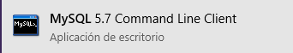
Ingresamos a la MySQL Server, ingresamos la contraseña que le hayamos puesto a root.
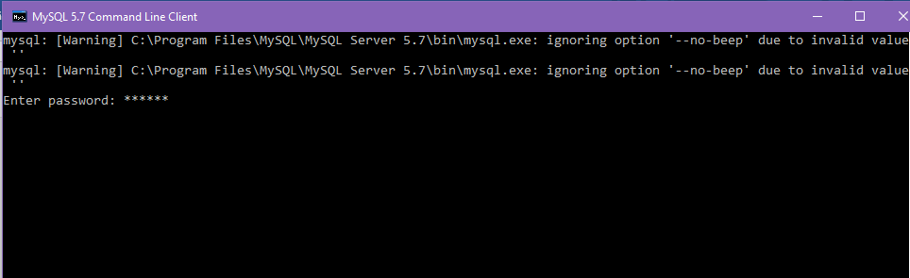
Luego vamos a ingresar los siguientes comandos, lo que nos va ayudar a crear y usar la base de datos
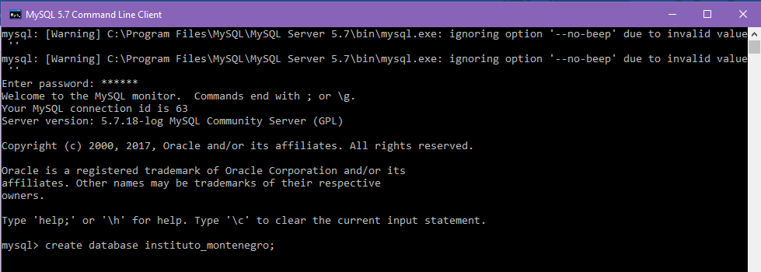
- Create database instituto_montenegro
Luego vamos a usar la base de datos
- Use instituto_montenegro
Luego agregaremos estas líneas de comando que aparecen a continuación

DROP TABLE IF EXISTS `administrador`;
CREATE TABLE `administrador` (
`codigoAdmin` int(11) NOT NULL AUTO_INCREMENT,
`nickname` varchar(15) DEFAULT NULL,
`password` varchar(20) DEFAULT NULL,
`nombres` varchar(50) DEFAULT NULL,
`apellidos` varchar(50) DEFAULT NULL,
PRIMARY KEY (`codigoAdmin`)
) ENGINE=InnoDB AUTO_INCREMENT=2 DEFAULT CHARSET=latin1;
INSERT INTO `administrador` VALUES (1,'administrador1','admin123','Instituto','Montenegro');
DROP TABLE IF EXISTS `estudiante`;
CREATE TABLE `estudiante` (
`documento` int(11) NOT NULL DEFAULT '0',
`nombres` varchar(60) DEFAULT NULL,
`apellidos` varchar(60) DEFAULT NULL,
`grado` varchar(5) DEFAULT NULL,
`sexo` varchar(2) DEFAULT NULL,
`tipoPoblacion` varchar(50) DEFAULT NULL,
`modeloPedagogico` varchar(20) DEFAULT NULL,
PRIMARY KEY (`documento`)
) ENGINE=InnoDB DEFAULT CHARSET=latin1;
DROP TABLE IF EXISTS `huella`;
CREATE TABLE `huella` (
`idhuella` int(11) NOT NULL AUTO_INCREMENT,
`huelladocumneto` varchar(100) DEFAULT NULL,
`huella` blob,
`estudiante_documento` int(11) NOT NULL,
PRIMARY KEY (`idhuella`,`estudiante_documento`),
KEY `fk_huella_estudiante1_idx` (`estudiante_documento`),
CONSTRAINT `fk_huella_estudiante1` FOREIGN KEY (`estudiante_documento`) REFERENCES `estudiante` (`documento`) ON DELETE NO ACTION ON UPDATE NO ACTION
) ENGINE=InnoDB AUTO_INCREMENT=19 DEFAULT CHARSET=utf8;
DROP TABLE IF EXISTS `instituto_montenegro`;
CREATE TABLE `instituto_montenegro` (
`Nit` int(11) NOT NULL AUTO_INCREMENT,
`documentoEstudiante` int(11) DEFAULT NULL,
`fechaIngreso` date DEFAULT NULL,
`ultimoIngreso` date DEFAULT NULL,
PRIMARY KEY (`Nit`),
KEY `documento_Estudiante` (`documentoEstudiante`),
CONSTRAINT `documento_Estudiante` FOREIGN KEY (`documentoEstudiante`) REFERENCES `estudiante` (`documento`)
) ENGINE=InnoDB AUTO_INCREMENT=37 DEFAULT CHARSET=latin1;

Después de crear la base datos y sincronizarla, nos dirigimos al proyecto y agregamos las librerías que son necesarias para que tenga su correcto funcionamiento.
En primera instancia se vera de esta forma.
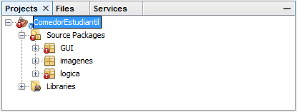
Damos -clic derecho sobre el proyecto y vamos a -properties
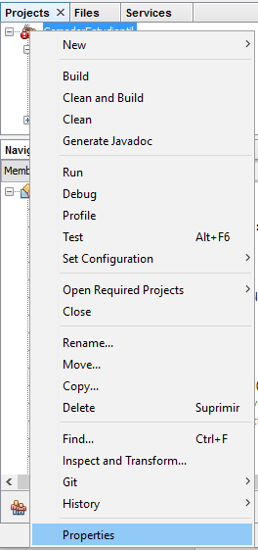
Luego de abrir nos aparecerá una ventana, nos dirigimos a -libraries.
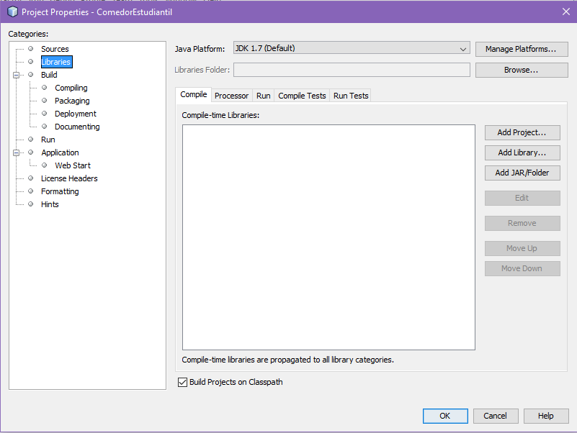
Después de estar ahí, nos dirigimos a -Add JAR/Folder, la cual nos llevara a la venta donde buscaremos las librerías del proyecto.
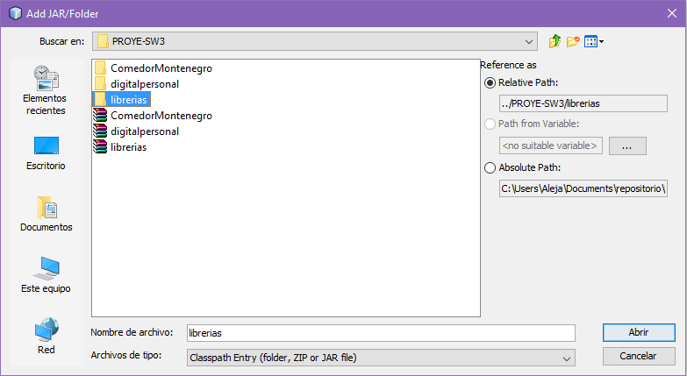
Seleccionamos todas las librerías que aparecen en esta carpeta y de daremos -Abrir
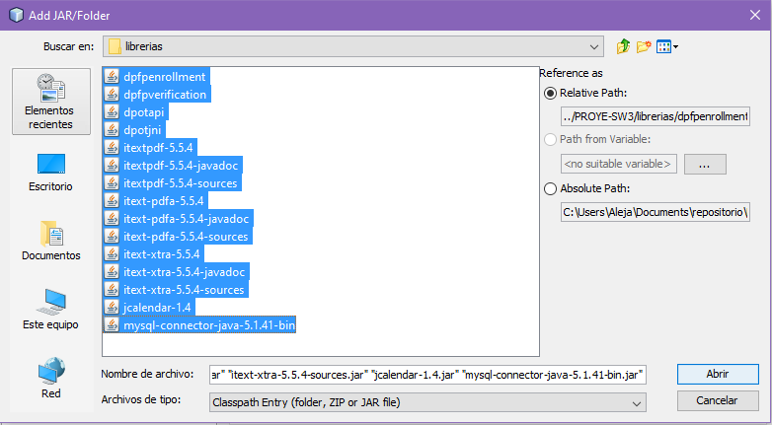
E inmediatamente nos mostrara la ventana de Netbeans con los .Jar agregados le daremos clic en -Ok
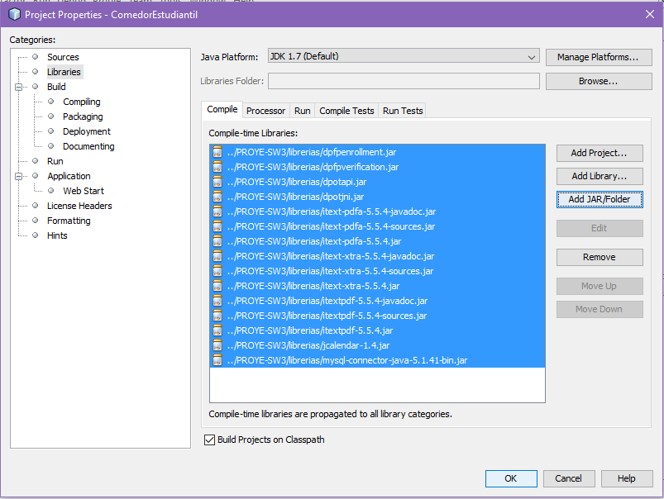
Esperemos que el proyecto haga refress y ya se debe ver asi
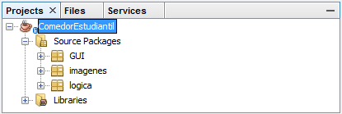
Ya se podrá ejecutar el proyecto.

